110學年度應用日語學系(風和日麗 英你而sing) 活動企劃書

主辦單位：
國立屏東大學-應用應英學系系學會

目 錄

一、活動名稱 | ……………………………………………P.3
二、活動宗旨 | ……………………………………………P.3
三、活動目的 | ……………………………………………P.3
四、主辦單位 | ……………………………………………P.3
五、活動時間 | ……………………………………………P.3
六、活動地點 | ……………………………………………P.3
七、活動對象 | ……………………………………………P.3
八、報名方式 | ……………………………………………P.3
九、活動費用 | ……………………………………………P.3
十、活動人數 | ……………………………………………P.3
十一、主辦人 | ……………………………………………P.3
十二、活動內容 | ……………………………………………P.4
十三、參賽注意事項 | ……………………………………………P.5-6
十四、工作人員 | ……………………………………………P.7
十五、活動器材 | ……………………………………………P.8
十六、經費概算 | ……………………………………………P.9
十七、活動照片 | …………………………………………P.10-11
十八、回饋單 | …………………………………………P.12-15

中 華 民 國 111年 3 月 22 日
一、 活動名稱：
「風和日麗 英你而sing」二、活動宗旨：
藉由此活動激發學生對於唱歌的熱情，給予學子展現自我的表演平台， 使學生在繁忙的課間之餘，亦得以找到抒發的途徑。
三、活動目的：
音樂，是在日常生活中，最有機會接觸外語的方式，因此本活動鼓勵大家演唱喜歡的外語歌曲，並引頸期盼大家能唱出最能觸動自己的一首歌。四、主辦單位：國立屏東大學-應用英語學系系學會
五、活動時間：民國 111年 03 月 22 日 17:30~21:30
六、活動地點：屏商校區-教學二館 紅廳七、活動對象：全校學生
八、報名方式：採預先報名制(網路表單報名)
九、活動費用：繳交系會費者活動當日退費、未繳系會費者酌收50元十、活動人數：預估： 60人，
十一、主辦人：總召-林璿浩:0989176287
副召-何翊慈:0905316069

十二、活動內容
1、前置作業
2/23（三）宣傳照拍攝
2/24（四） 開始網路宣傳&活動報名開始
3/2（三） 開始跑班
3/10（四）晚上流程彩排&活動報名截止
3/11（五）收取報名費
3/15（二）公佈比賽順序 晚上 on各大社交平台
3/17（四）活動流程
2、活動流程

時間 | 分鐘 | 活動 | 器材支援 | 活動內容 | 備註
17:30~18:00 | 30 | 簽到入場 | 長桌 | 簽到
18:00~18:20 | 20 | 開場+頒發感謝狀 | 麥克風 | 開場
18:20~19:30 | 70 | 上半場 | 麥克風音箱導線 | 比賽
19:30~19:40 | 10 | 休息 | 無 | 休息
19:40~20:50 | 70 | 下半場 | 麥克風  音箱導線 | 比賽
20:50~21:00 | 10 | 計分 | 投影布幕 | 計分
21:00~21:15 | 15 | 評審講評+頒獎 | 麥克風 | 頒獎
21:15~21:25 | 10 | 合照+填寫回饋表單 | 相機 | 合照
21:25~22:00 | 25 | 場復 | 無 | 整理場地

十三、注意事項
(一) 參賽注意事項
- 用google表單進行報名，清楚填寫個人資料，人數額滿表單自動關閉
- 一組唱歌人數至多三人
- 歌曲需為華語語系之外的歌曲
- 演唱歌曲須自行剪接音樂時間長短，音樂格式為MP3 檔，需為無人聲。檔名請註明班級姓名學號及歌曲(ex. 應英二甲王小明 Justin Bieber-Baby)
- 音樂長度須控制在二分半至三分半
- 報名截止日為3/10(四)-23:59，並繳交演唱歌曲、個 人照、演唱歌曲的歌詞(word檔），三樣沒問題且接收到 回傳信件即報名成功!缺任一樣即算報名失敗，公布比賽 順序後無法再做報名。逾期繳交者或檔名未照格式亦視同放棄。
7.請於3/11(四)12:00-13:30到活一繳交報名費用$50
8.參賽順序以抽籤決定，並於3/15公佈於應英系會IG
- 比賽當天請攜帶學生證至藍廳報到，未到者視同放 棄
- 請參賽者於3/17(三)-至現場試音

- 入場記得要戴口罩!!!除了唱歌時間不需要戴其餘時 間請配戴，謝謝
- 疫情關係室內人數需控管在100人以內，組數預定
30-40組，人數過多會視情況刪減組別
- 本要點若有未盡事宜，主辦單位得修正補之，並於 賽前公

(二) 評分標準
總分為100分，由評審老師根據評分標準給分， 最後將五位老師的分數加總平均後即為參賽者之分數。

◎技巧30%
◎音準40%
◎台風與服裝10%
◎發音20%

十四、工作人員

應英工作人員總召: 林璿浩副召: 何翊慈
主持人：
簽到：
攝影：
燈控：
機動：
計分：
十五、活動器材
(一)器材
器材名稱 | 數量 | 用途
麥克風 | 6隻 | 演唱、主持、評審評語
音響設備 | 1組 | 撥放音樂(向課指組填寫場地借用表)
相機+手機 | 3台 | 紀錄活動+直播
桌子 | 1張 | 簽到
椅子 | 2張 | 供簽到人員坐
MIC架 | 1隻 | 架麥克風
吉他音箱 | 1組 | 提供給使用吉他者
(一)其他活動用品
用品名稱 | 數量 | 用途
參賽者簽到表 | 1份 | 協助參賽者報到
餐盒 | 5盒 | 提供評審餐點
水 | 5瓶 | 提供評審飲用
酒精 | 1瓶 | 提供所有人員手部消毒
耳溫槍 | 1隻 | 提供所有人員量體溫
獎狀 | 4張 | 頒發給得名者
感謝狀 | 5張 | 頒發給評審
獎金 | 3份 | 頒發給得名者
車馬費 | 5份 | 提供給評審
計分表 | 5張 | 評審為參賽者做評分
紅包袋 | 8份 | 為車馬費及獎金包裝
評審名牌 | 5個 | 使評審迅速找到位置
參賽者座位號碼牌 | 1份 | 使參賽者迅速找到位置

十六、經費概算
（應英、應日）人文藝術週歌唱大賽 現金支出表
會計項目 | 內容 | 摘要 | 金額 | 金額（平均）
第一名獎金 | 獎金700元 | 110/03/17 | 700元 | 2466.5元
第二名獎金 | 獎金500元 | 110/03/17 | 500元
第三名獎金 | 獎金300元 | 110/03/17 | 300元
評審車馬費 | 車馬費100元  *5 | 110/03/17 | 500元
酒精 | 酒精 | 110/03/18 | 110元
設備 | 音箱、麥克風  架 | 110/03/17 | 300元
電池 | 電池 | 110/03/17 | 72元
評審餐盒+ 水 | 餐盒*5份 | 110/03/17 | 400元
 | 飲用水*5瓶 | 110/03/08 | 35元
美宣用品 | 紅包袋 | 110/02/24 | 8元
 | 宣傳海報+  宣傳單 | 110/02/23 | 930元
文書資料 | 獎狀+感謝狀  共9份 | 110/03/17 | 88元
 | 評分表+名牌  +歌詞本 | 110/03/17 | 124元
現金收入 | 報名費*24人 | 110/03/17 | 1200元 | 600元
合計 | 1866.5元

十七、活動照片

十八、回饋單
- 圖片回饋
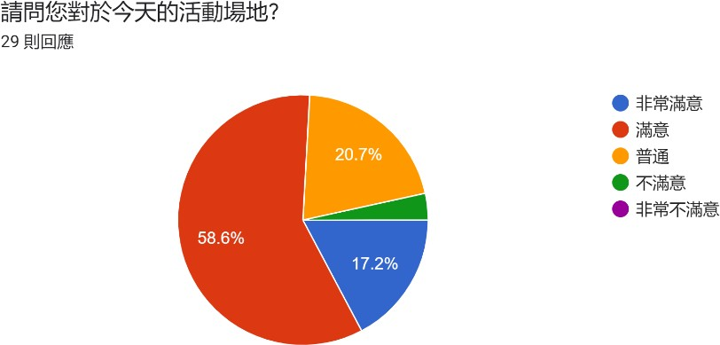

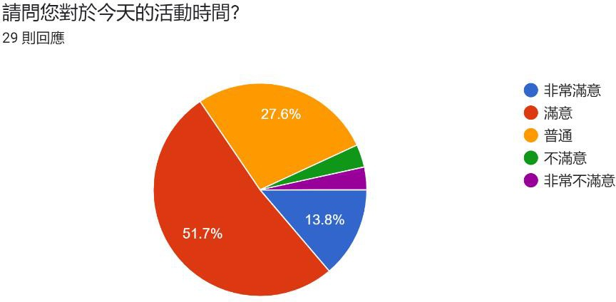

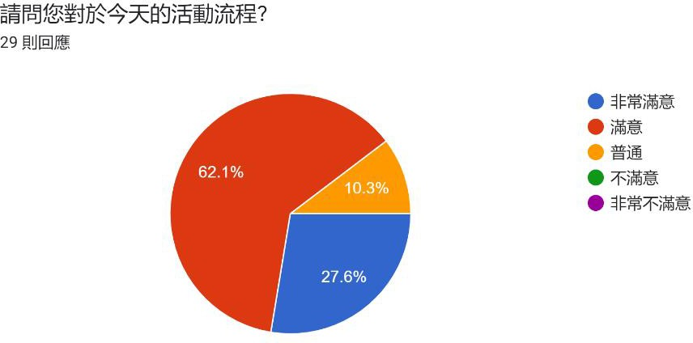

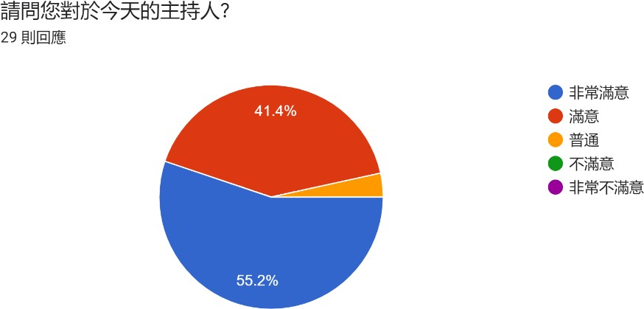

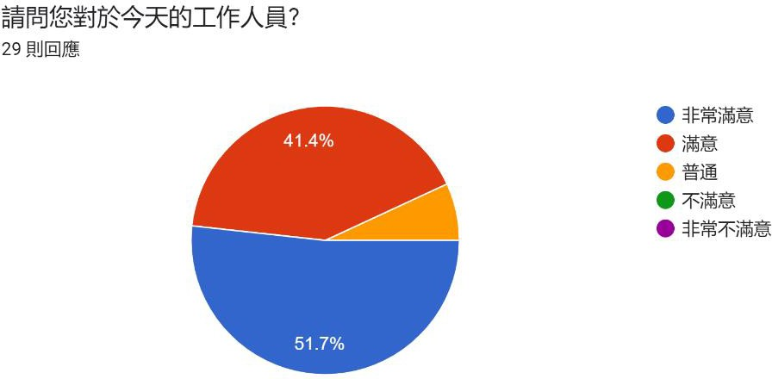

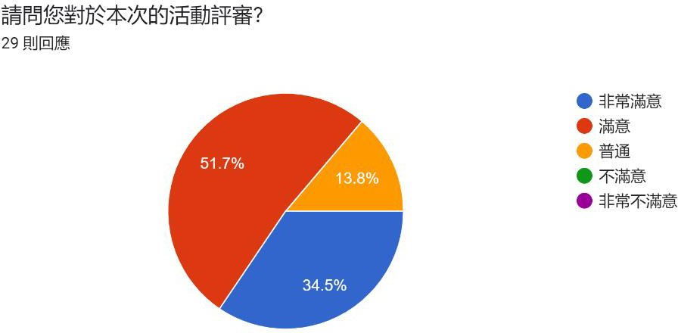

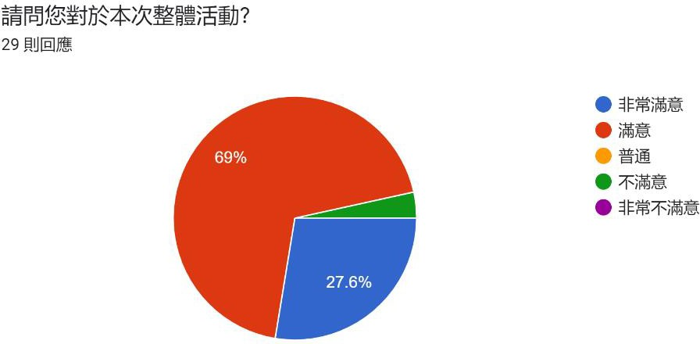

- 文字回饋
- 器材有技術問題
A:不好意思，下次會事先檢查設備是否正常。
- 麥克風及設備上的問題可能要注意一下 辛苦了！
A:不好意思，下次會多加注意這部份。(3)可以準備備用的表演器材～
A:這次會用到樂器器材的人數偏少，再加上也需要考量到經費問題。如果下屆辦此活動的工作人員應事先檢查器材是否正常。
- 設備很常出問題 應該要事前確認 試唱的時間不夠多 導致行程上很緊湊
A:設備問題下次會注意，試唱的目的主要是要讓參賽者唱一小段，確認曲目、聲音大小、了解活動場地。
- 彩排時間對於要上課的人來說很尷尬☺️
- 對於時間的安排可能可以調整一下試音的時間，畢竟會在晚餐時間內所以要注意一下🤔
A:因為當天場地借用時間上不允許，所以試音時間只能安排在 7.8 節， 造成您的不便，深感抱歉。
- 希望下次會有韓語評審可以評分
A:因為經費問題，下次如有此情況，我們會極力爭取此機會。(8)下次可以考慮辦在活二
(9)建議設置一服務台在會場路口

